דברים בהלוויה / אמיר קטינא

אבא -
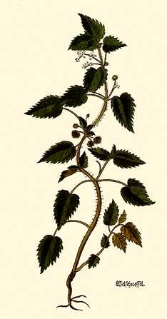
אבא שיודע הכל.
אנחנו נפרדים ממך בפעם האחרונה והפעם לתמיד.
כל כך הרבה דברים למדנו ממך, אבא שלנו, שיודע הכל.
כל כך הרבה דברים שמלווים וילוו אותנו כל חיינו.
אבא שלנו שאופה עוגות ולחמים, שאין מרק שהוא חם מדי בשבילו.
אבא שיודע לתפור, שאוסף ושומר על עשרות כלים בארון ויודע להשתמש בכל כלי וכלי ולתקן כל דבר.
אבא שיודע לדוג דגים ולימד אותנו איך לשים תירס בתור פיתיון.
אבא שלנו שמשחק כדורגל ורץ ומשתולל איתנו.
אבא שמטפס הכי גבוה על העץ לקטוף שסק ומכין ריבה נהדרת.
אבא שאוהב ללא סוף, ללא תנאים ובלי גבולות ואומר תמיד כן, אף פעם לא.
נזכור אותך תמיד כאדם טוב, בעל ואבא נפלא ומיוחד.
זו המורשת שהשארת לנו ואתה נותן לנו את הכוח להאמין בטוב.
אנחנו אוהבים אותך ורוצים לזכור אותך צעיר לנצח.
אמיר

